Благодарим вас!
Благодарим вас за приобретение веб-камеры Logitech". Данное руководство содержит сведения об установке и эксплуатации веб-камеры.

Комплект поставки
- Logitech¹ QuickCam* Е1000
- 11рограммное обеспечение QuickCarrf
- руководство пользователя

Общий вид и основные элементы камеры
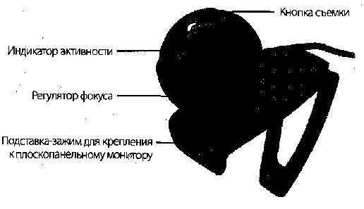

Прежде всего необходимо установить программное обеспечение
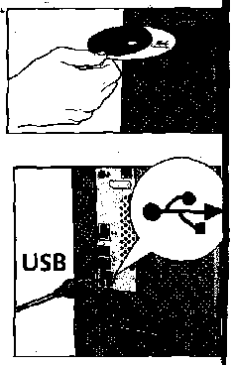
Установите программное обеспечение до подсоединения камеры. Большая часть функций камеры не будет работать корректно без полной установки соответствующего программного обеспечения.
Вставьте установочный компакт-диск в дисковод для DVD/компакт-дисков, Программа автозапуска установки на компакт-диске запустится автоматически. Если этого не произошло, выполните следующие действия:
1. Дважды щелкните значок Мой компьютер.
Или нажмите кнопку Пуск, затем выберите
Мой компьютер.
2, Щелкните правой кнопкой мыши значок
дисковода DVD/компакт-дисков и выберите
Автозапуск

Размещение камеры
Для оптимального контакта с собеседником поместите камеру на мониторе по центру
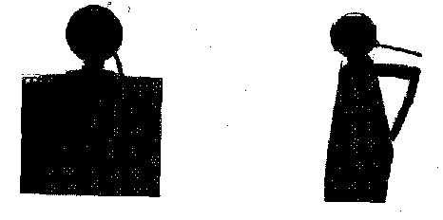



Совет: Сложите внутрь или расправьте зажим, чтобы поместить камеру на любую плоскую поверхность

Мастер настройки звука

При первом включении веб-камеры QuickCam запускается служебная программа настройки микрофона и колонок и мастер настройки звука, Вам будет предложено выполнить следующие действия:
- Выбрать устройство ввода звука (микрофон) и устройство вывода звука (колонки).
- Включить функцию эхоподавления АЕС (рекомендуется),
- Включить функцию подавления фоновых шумов (рекомендуется).
- Установить входную громкость звука микрофона и выходную громкость звука колонок.
- Проверить настройки звука.
При возникновении редких и громких фоновых шумов, ваш голос может звучать искаженно даже при включенной функции подавления фоновых шумов. Если происходит нечто подобное, отключите функцию подавления фоновых шумов в программном обеспечении QuickCam1.
Совет. Для изменения этих настроек позднее при работе с программой QuickCam1 следует нажать кнопку Settings (Настройки) и затем щелкнуть вкладку Audio (Звук).

Поздравляем
Ваша камера настроена и готова к использованию
Веб-камеру можно использовать для различных целей, например бесплатная видеосвязь с друзьями и родственниками. (Необходимо установить и запустить приложение для передачи мгновенных сообщений. Щелкните значокв программе QuickCam* чтобы получить дополнительную информацию).
Делать фотоснимки или видеозаписи, которые можно отослать пи электронной почте или сделать доступными по сети.
Добавлять видеоизображение к товару, выставленному на аукционе Е-Ьау (www.logitech.com/videosnap).
Разместите свои видеозаписи на YouTube" при помощи нескольких щелчков.

Использование программного обеспечения QuickCam
Для пуска программы Logitech" QuickCam" выполните одно из следующих действий:
На рабочем столе выполните двойной щелчок значка QuickCam1
-или-
В нижнем правом углу рабочего стола на панели задач щелкните значок QuickCam*

Возможности программного обеспечения QuickCam
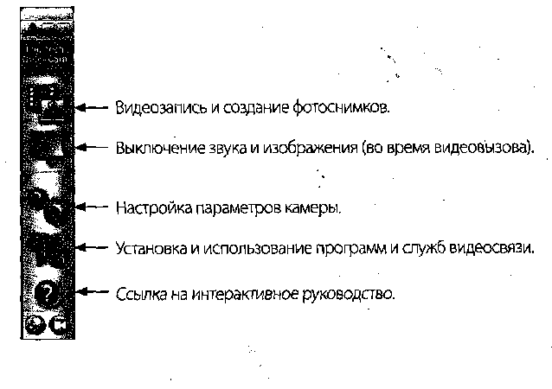

Получение дополнительных сведений
Для обновления программного обеспечения http://www.logitech.com/support
Дополнительная справка
Запустите программное обеспечение и нажмите кнопку Help (Справка). Для получения дополнительных сведений о продуктах Logitech" посетите веб-узел http://www.logitech.com.
UL-испытания. Продукт прошел UL-испытания, и использовать его следует только с другими устройствами, перечисленными в списке соответствия UL.

